家长志愿汇系统
使用帮助

更新时间：2019年5月18日

目录
1、登录 3
2、系统设置 4
2.1导入/管理/审核/删除家长 4
2.2活动管理 5
2.3 家长活动日志管理 6
3、家长使用 7
3.1 家长注册 7
3.2 家长登录 8
3.2 家长参与志愿者活动（非登录方式） 8

1、登录
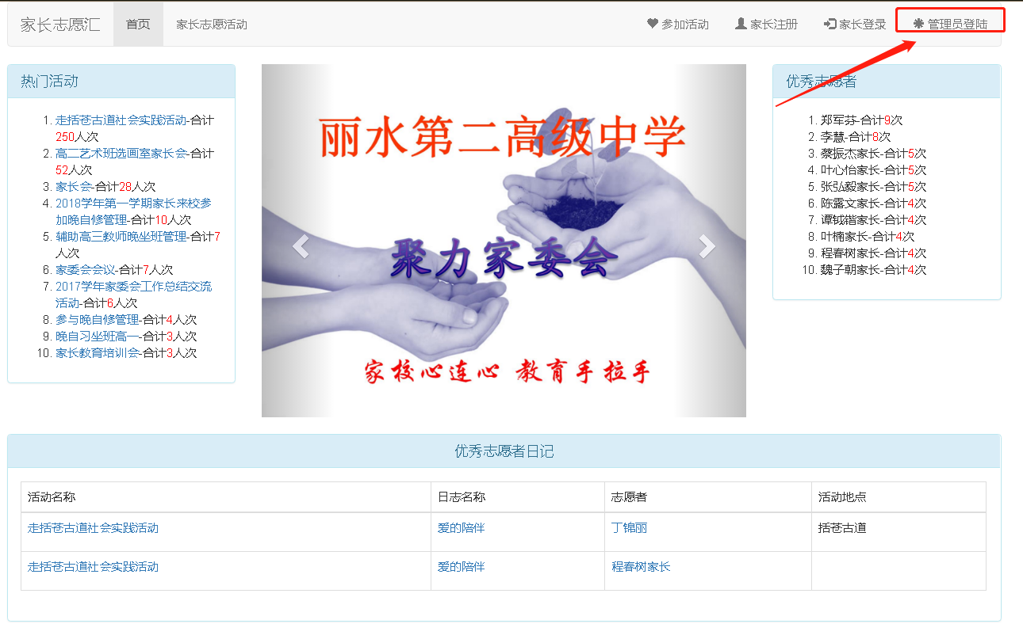
输入用户和密码登录(需要政教处权限)
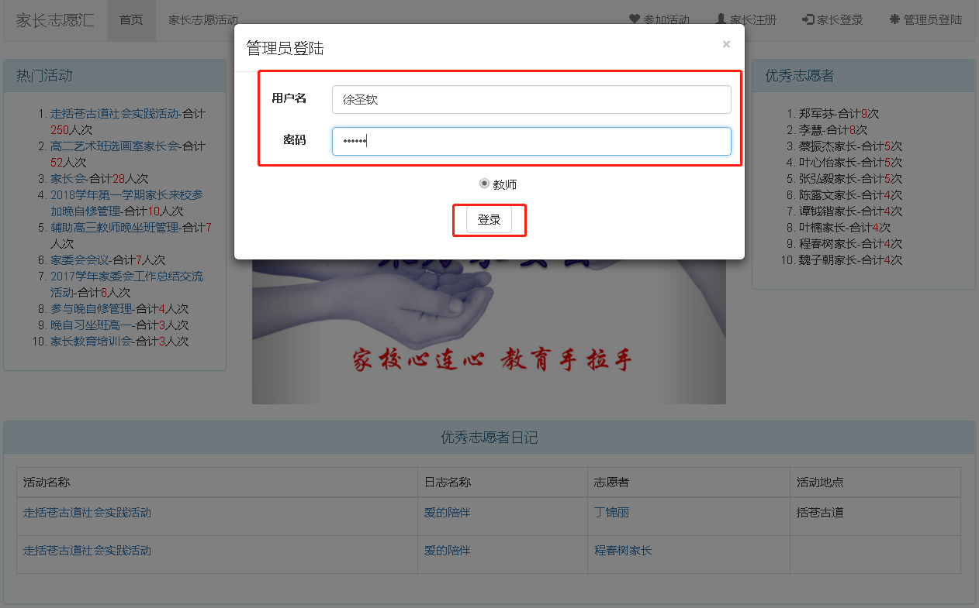

2、系统设置
可进行导入/管理/审核/删除家长、重置家长密码，新增/审核/修改活动、审核家长志愿活动日志。
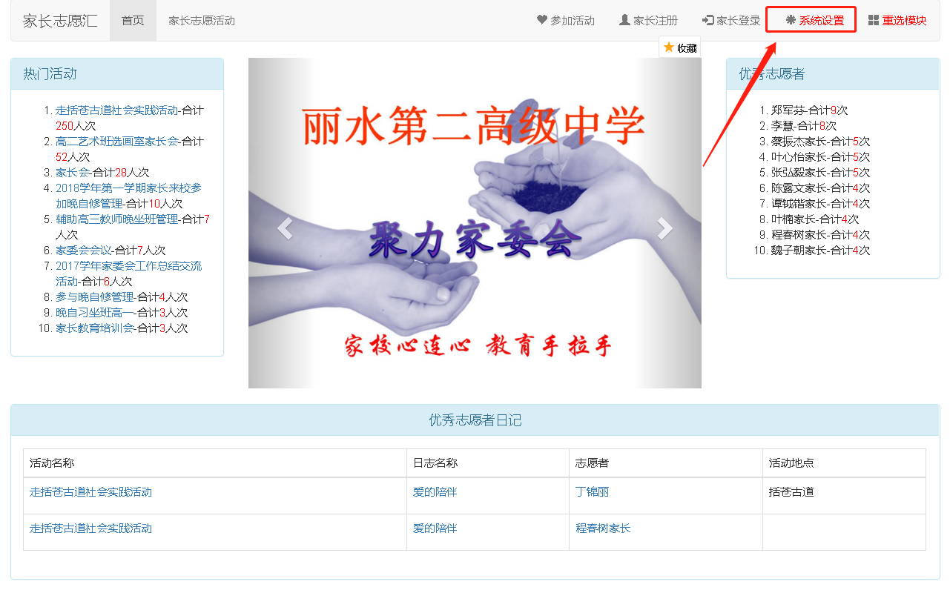

2.1导入/管理/审核/删除家长
点击 “志愿者——志愿者”可查看所有家长，审核、管理、重置密码、删除等操作
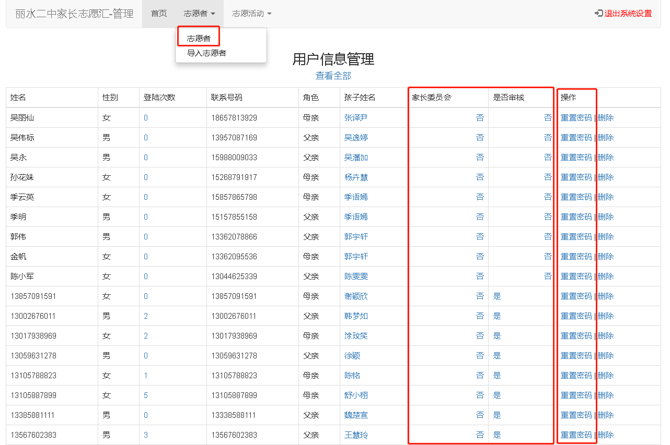
点击 “志愿者——导入志愿者”下载模板，按要求填好，再选择填写好的excel进行导入
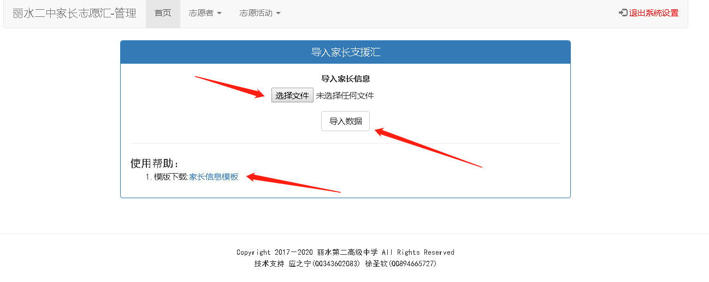

2.2活动管理
活动分为常规活动和非常规活动
注意：在活动时间范围内，且审核过的活动，家长才能报名参加
点击“志愿活动——志愿活动”：可以审核、修改、删除活动
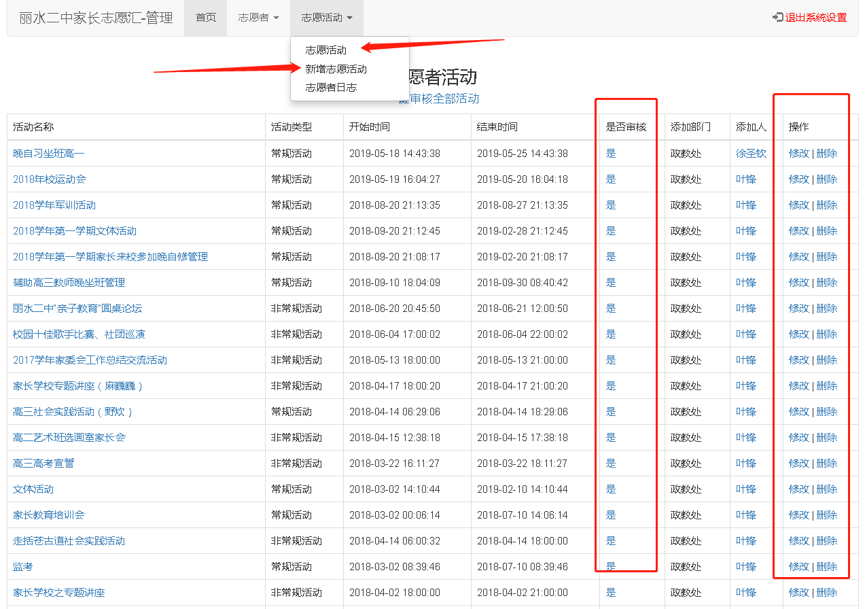

点击“志愿活动——新增志愿活动”：可以新增活动
注意：新增的活动默认是没有审核。需审核后才能在家长参与活动页面显示
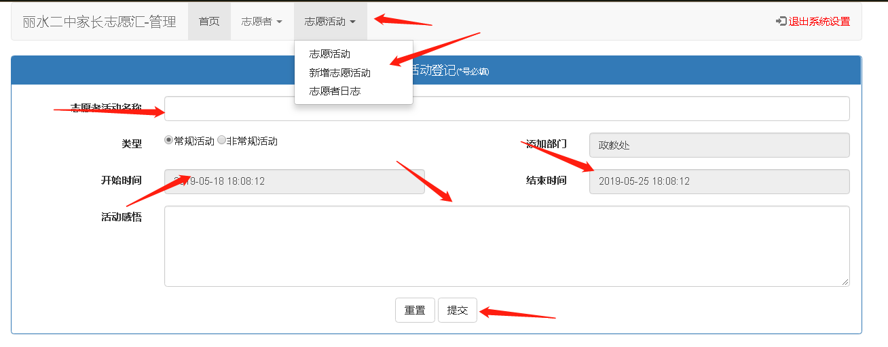

2.3 家长活动日志管理
点击“志愿活动——志愿者日志”：可以管理家长登记的活动日志，进行置顶，审核及删除
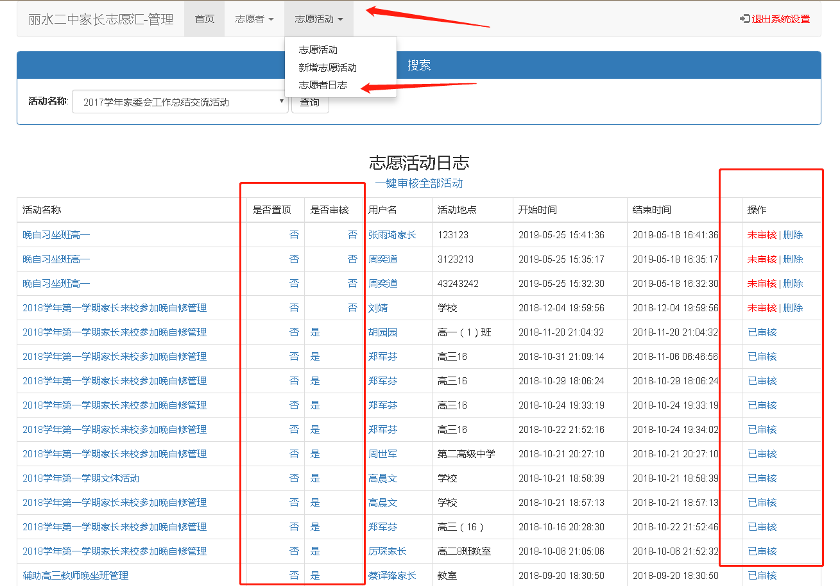

3、家长使用

3.1 家长注册
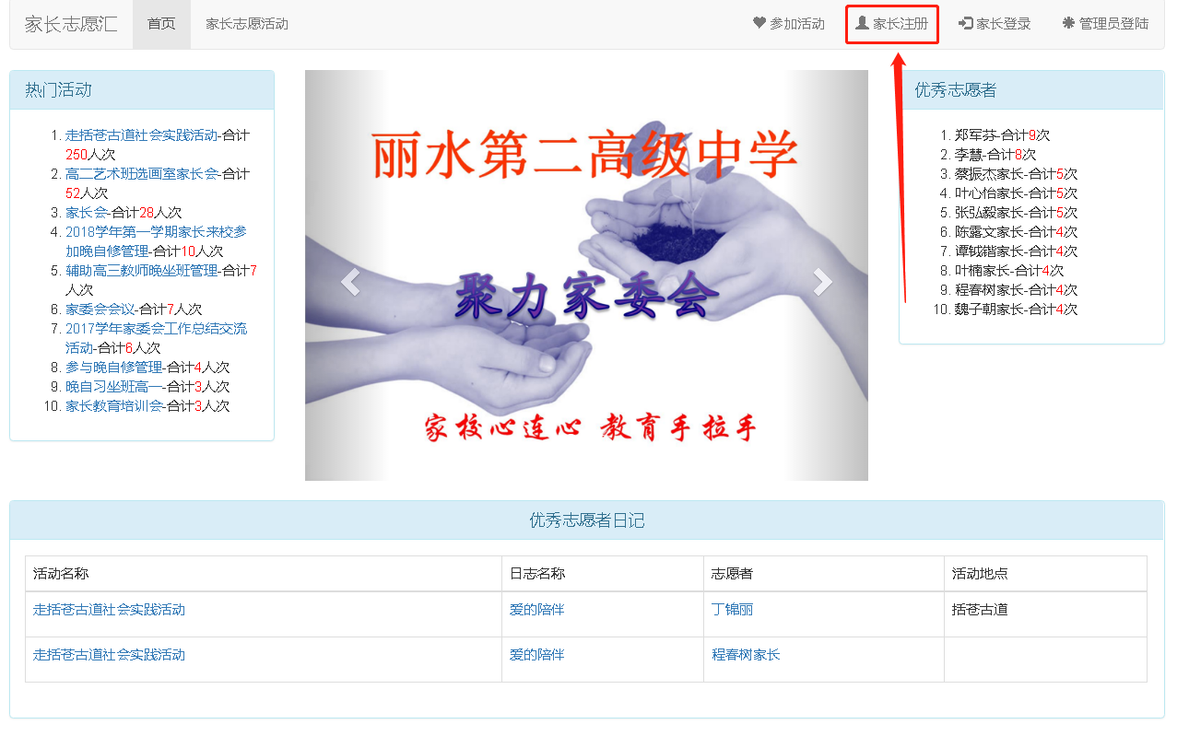
输入相关信息进行注册，注册后等待教务处人员审核即可登录
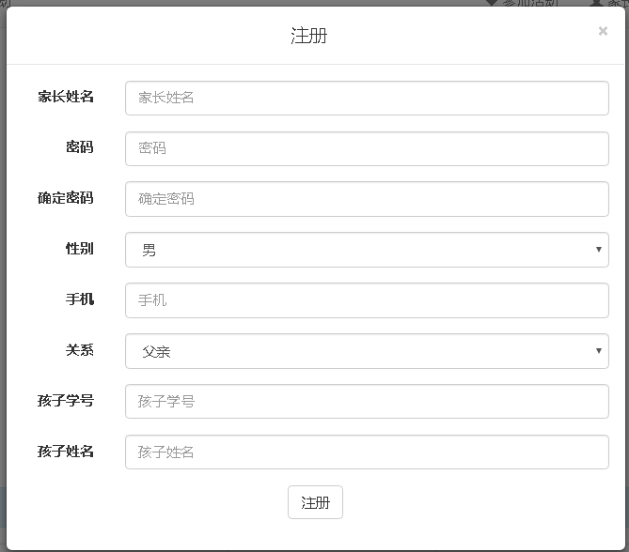

3.2 家长登录
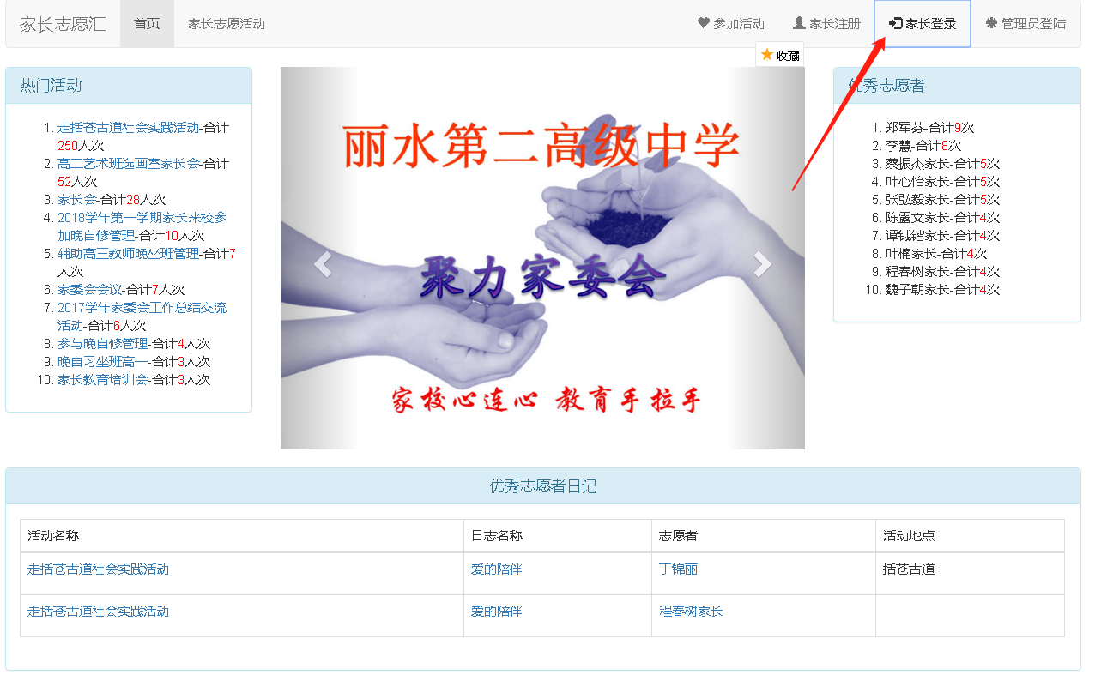
输入手机号码及密码即可登录
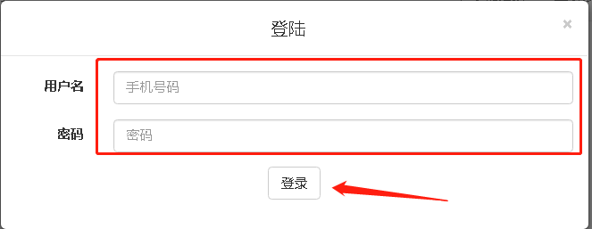

3.2 家长参与志愿者活动（非登录方式）
点击“参与活动”

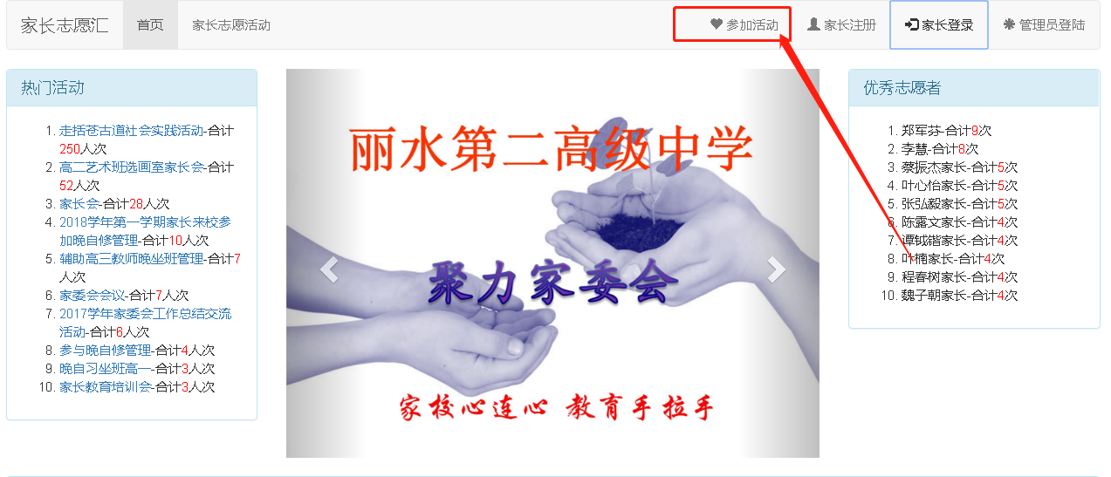
输入相关信息，选择志愿者活动名称，提交即可
